钦州市钦南区2015年秋季学期期中质量调研考试
高三年级物理试题

考试时间：90分钟 试题分数：110分

第Ⅰ卷（选择题 共60分）
一、选择题(本题共20小题，共60分．其中1—12题只有一个选项正确，13-20为多选题
全部选对的得3分，只选一个且正确的得2分，有选错或不答的得0分)
1．对下列各图蕴含的信息理解正确的是( )
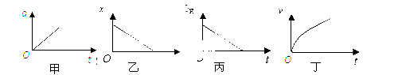
A．图甲的加速度—时间图像说明该物体在做加速直线运动
B．图乙的位移—时间图像说明该物体受力平衡
C．图丙的动能—时间图像说明该物体做匀减速直线运动
D．图丁的速度—时间图像说明该物体的合力随时间增大
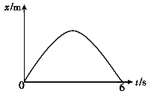
2．如图所示是做匀变速直线运动的质点在0--6s内的位移—时间图线。若t=1s时，图线所对应的切线斜率为4（单位：m/s）。则：( )
A．t=1s时，质点在x=2 m的位置
B．t=1s和t=5s时，质点的速率相等
C．t=1s和t=5s时，质点加速度的方向相反
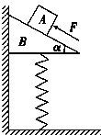
D．前5s内，合外力对质点做正功
3．如图所示，物块A放在直角三角形斜面体B上面，B放在弹簧上面并紧挨着竖直墙壁，初始时A、B静止；现用力F沿斜面向上推A，但A、B仍未动。则施力F后，下列说法正确的是( )
A．A、B之间的摩擦力一定变大 B．B与墙面的弹力可能不变
C．B与墙之间可能没有摩擦力 D．弹簧弹力一定不变
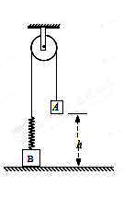
4．如图所示，物体A、B通过细绳及轻质弹簧连接在轻滑轮两侧，物体A、B的质量都为m。现用手托着物体A使弹簧处于原长，细绳刚好竖直伸直，A与地面的距离为h，物体B静止在地面上。放手后物体A下落，与地面即将接触时速度大小为v，此时物体B对地面恰好无压力。（设物体A落地后不反弹）。则下列说法中正确的是( )
A．弹簧的劲度系数为 mg/h
B．A落地时，弹簧的弹性势能等于mgh+mv²/2
C．与地面即将接触时A的加速度大小为g，方向竖直向上
D．物体A落地后B能上升到的最大高度为h
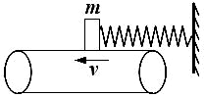
5．一皮带传送装置如图所示，轻弹簧一端固定，另一端连接一个质量为m的滑块，已知滑块与皮带之间存在摩擦。现将滑块轻放在皮带上，弹簧恰好处于自然长度且轴线水平。若在弹簧从自然长度到第一次达最长的过程中，滑块始终未与皮带达到共速，则在此过程中滑块的速度和加速度变化情况是( )
A．速度增大，加速度增大
B．速度增大，加速度减小
C．速度先增大后减小，加速度先增大后减小
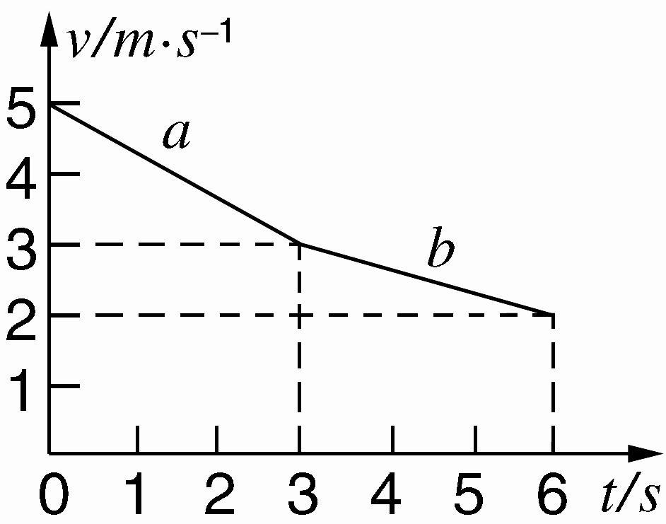
D. 速度先增大后减小，加速度先减小后增大
6．一个质量为0.3kg的物体沿水平面做直线运动，如图所示，图线a表示物体受水平拉力时的 v-t 图象，图线b表示撤去水平拉力后物体继续运动的 v-t 图象，g=10m/s²，下列说法中正确的是( )
A．撤去拉力后物体还能滑行7.5m
B．物体与水平面间的动摩擦因数为0.1
C．水平拉力的大小为0.1N，方向与摩擦力方向相同
D．水平拉力对物体做功为1.2J
7.嫦娥三号是中国国家航天局嫦娥工程第二阶段的登月探测器，包括着陆器和月球车，于2013年l2月2日由长征三号乙运载火箭从西昌卫星发射中心发射。已知月球的半径约是地球半径的、月球质量约是地球质量的，地球的第一宇宙速度为7.9km/s，则下列说法正确的是( )
A.嫦娥三号的发射速率为7.9 km/s
B.嫦娥三号由地球奔向月球过程中万有引力一直做负功
C.当嫦娥三号相对月球的速率大于1.76 km/s时，有实现返回地面的可能
D.嫦蛾三号可以以2km/s的速度绕月球做匀速圆周运动
8．水平抛出的小球，t秒末的速度方向与水平方向的夹角为,t＋秒内位移方向与水平方向的夹角为，重力加速度为g，忽略空气阻力，则小球初速度的大小可表示为( )
A． B．
C． D．
9．如图所示,A、B两滑块（可视为质点）质量分别为2m和m，A与弹簧拴接，B紧靠着A， 二者静止时弹簧处于原长位置，已知M点左边的平面光滑，滑块与右边平面间的动摩擦因数为，且M、N间的距离是弹簧原长的2倍，重力加速度为g。现用水平向左的外力作用在滑块B上，缓慢压缩弹簧，当滑块运动到P点（图中未标出）时，撤去水平外力，测得滑块B在M点右方运动的距离为，则下列说法正确的是( )
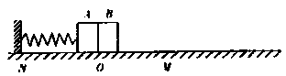
A. 水平外力做的功为
B. B与A分离时，弹簧正处于原长位置
C .B与A分离后，A滑块机械能守恒
D. B与A分离,A仍能运动到P点
10、爱因斯坦提出了光量子概念并成功地解释光电效应的规律而获得1921年的诺贝尔物理学奖。某种金属逸出光电子的最大初动能E_{km}与入射光频率ν的关系如图所示，其中ν₀为极限频率。从图中可以确定的是
O
ν
ν₀
E_{km}
A．逸出功与ν有关 B．E_{km}与入射光强度成正比
C．ν<ν₀时，会逸出光电子 D．图中直线的斜率与普朗克常量有关
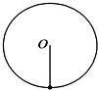
11．如图所示，长为r的细杆一端固定一个质量为m的小球，使之绕另一端O在竖直面内做圆周运动，小球运动到最高点时的速度v=，物体在这点时( )
A．小球对细杆的拉力是 B．小球对杆的压力是
C．小球对杆的拉力是 mg D．小球对杆的压力是mg
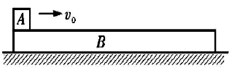
12. 如图所示，在光滑的水平面上有一个质量为M的木板B处于静止状态，现有一个质量为m的木块A从B的左端以初速度v₀=3m／s开始水平向右滑动，已知M>m．用①和②分别表示木块A和木板B的图象，在木块A从B的左端滑到右端的过程中，下面关于二者速度v随时间t的变化图象，其中可能正确的是

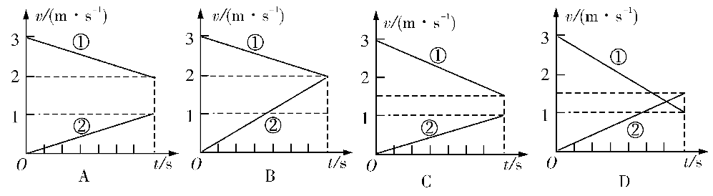
13．如图（甲）所示，静止在水平地面上的物块A，受到水平拉力F的作用，F与时间t的关系如图（乙）所示。设物块与地面间的最大静摩擦力F_{fm}的大小与滑动摩擦力大小相等，则t₁～t₃时间内（ ）
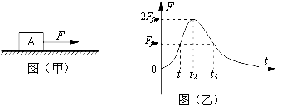
A t₁时刻物块的速度为零 B t₂时刻物块的加速度最大
C t₃时刻物块的动能最大 D t₁～t₃时间内F对物块先做正功后做负功
14．为了迎接太空时代的到来，美国国会通过一项计划：在2050年前建造成太空升降机，就是把长绳的一端搁置在地球的卫星上，另一端系住升降机，放开绳，升降机能到达地球上，科学家可以控制卫星上的电动机把升降机拉到卫星上。已知地球表面的重力加速度g=10m/s²，地球半径R＝6400km，地球自转周期为24h。某宇航员在地球表面测得体重为800N，他随升降机垂直地面上升，某时刻升降机加速度为10m/s²，方向竖直向上，这时此人再次测得体重为850N，忽略地球公转的影响，根据以上数据( )
A．可以求出升降机此时所受万有引力的大小
B．可以求出此时宇航员的动能
C．可以求出升降机此时距地面的高度
D．如果把绳的一端搁置在同步卫星上，可知绳的长度至少有多长
15．如图所示，倾斜传送带沿逆时针方向匀速转动，在传送带的A端无初速度放置一物块。选择B端所在的水平面为参考平面，物块从A端运动到B端的过程中，其机械能E与位移x的关系图象可能正确的是：（ ）
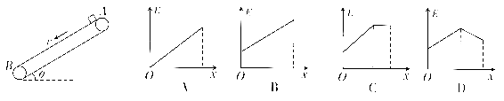
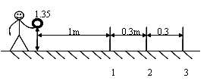
16．“套圈”是一项老少皆宜的体育运动项目。如图所示，水平地面上固定着3根直杆1、2、3，直杆的粗细不计，高度均为0.1m，相邻两直杆之间的距离为0.3m。比赛时，运动员将内圆直径为0.2m的环沿水平方向抛出，刚抛出时环平面距地面的高度为1.35m ，环的中心与直杆1的水平距离为1m。假设直杆与环的中心位于同一竖直面，且运动中环心始终在该平面上，环面在空中保持水平，忽略空气阻力的影响，g取10m/s² 。以下说法正确的是( )
A．如果能够套中直杆，环抛出时的水平初速度不能小于1.9m/s
B．如以2m/s的水平初速度将环抛出，就可以套中第1根直杆
C．如果能够套中第2根直杆，环抛出时的水平初速度范围在2.4m/s到2.8m/s之间
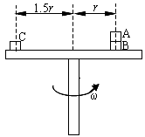
D．如环抛出的水平速度大于3.3m/s，就不能套中第3根直杆
17. 如图所示叠放在水平转台上的小物体A、B、C能随转台一起以角速度ω匀速转动，A、B、C的质量分别为3m、2m、m，A与B、B与转台、C与转台间的动摩擦因数都为μ，B、C离转台中心的距离分别为r、1.5r。设本题中的最大静摩擦力等于滑动摩擦力。以下说法中不正确的是( )
A．B对A的摩擦力一定为3μmg
B．C与转台间的摩擦力大于A与B间的摩擦力
C．转台的角速度一定满足：$ω≤\sqrt{\frac{2μg}{3r}}$ D．转台的角速度一定满足：$ω≤\sqrt{\frac{μg}{3r}}$
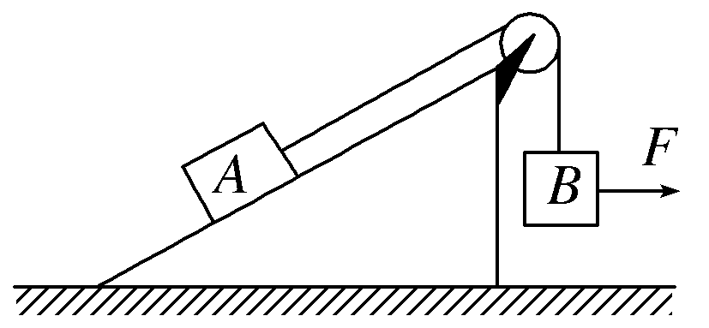
18. 一端装有定滑轮的粗糙斜面体放在地面上，A、B两物体通过细绳连接，并处于静止状态（不计绳的质量和绳与滑轮间的摩擦），如图所示。现用水平力F作用于物体B上，缓慢拉开一小角度，此过程中斜面体与物体A仍然静止。则下列说法正确的是（ ）
A．在缓慢拉开B的过程中，水平力F不变
B．斜面体所受地面的支持力一定不变
C．斜面对物体A作用力的合力不变
D．斜面体受到地面的摩擦力一定变大
19. 如图①所示，高空滑索是一种勇敢者的运动项目．如果一个人用轻绳通过轻质滑环悬吊在足够长的倾斜钢索上运动，在下滑过程中可能会出现如图②和如图③所示的两种情形．不计空气阻力，则下列说法正确的是( )

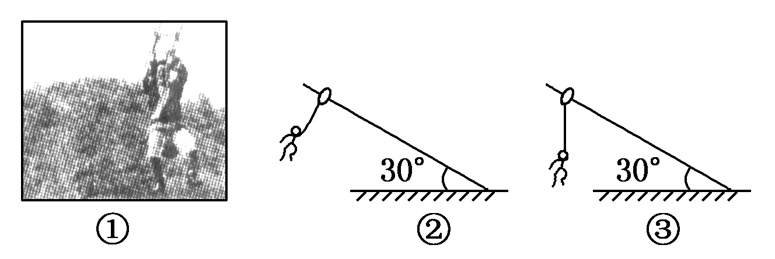

A．图②的情形中，人只能匀加速下滑
B．图②的情形中，钢索对轻环的作用力大小为mg/2
C．图③的情形中，人匀速下滑
D．图③的情形中，钢索对轻环无摩擦力
20、如图所示，用一根长杆和两个小定滑轮组合成的装置来提升质量为m的重物A，长杆的一端放在地上，并且通过铰链联结形成转轴，其端点恰好处于左侧滑轮正下方的O点处，在杆的中点C处拴一细绳，通过两个滑轮后挂上重物AC点与O点的距离为，滑轮上端B点距O点的距离为。现在杆的另一端用力，使其沿逆时针方向由竖直位置以角速度缓缓转至水平位置(转过了90°角)．则在此过程中，下列说法不正确的是 ( )
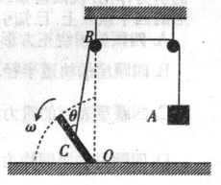
A．重物A做匀速直线运动
B．重物A的速度先增大后减小，最大速度是
C．绳的拉力对A所做的功为
D．绳的拉力对A所做的功为

第II卷（非选择题 共50分）
21．（6分）某同学用如图甲所示装置做“探究合力做的功与动能改变关系”的实验，他们将光电门固定在水平轨道上的B点，如图所示。并用重物通过细线拉小车，然后保持小车和重物的质量不变，通过改变小车释放点到光电门的距离(s)进行多次实验，实验时要求每次小车都从静止释放。
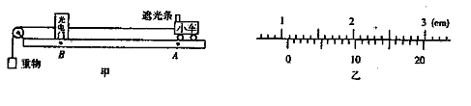
(1)用游标卡尺测出遮光条的宽度d如图乙所示，d=__________cm。
(2)如果遮光条通过光电门的时间为t，小车到光电门的距离为s．该同学通过描点作
出线性图像来反映合力做的功与动能改变关系，则他作的图像关系是下列哪一个时才能符合实验要求___________。
A.s-t B. s- C. s- D. s-
(3)下列哪些实验操作能够减小实验误差__________。
A. 调整轨道的倾角，在未挂重物时使小车能在轨道上匀速运动
B．必须满足重物的质量远小于小车的质量
C. 必须保证小车从静止状态开始释放

22．（12分）如图所示，在倾角θ=37°的固定斜面上放置一质量M=1kg、长度L=3m的薄平板AB．平板的上表面光滑，其下端B与斜面底端C的距离为16m．在平板的上端A处放一质量m=0.6kg的滑块，开始时使平板和滑块都静止，之后将它们无初速释放．设平板与斜面间、滑块与斜面间的动摩擦因数均为μ=0.5，求：
A
B
θ

Ⅰ

Ⅲ
C
（1）滑块从释放到刚离开平板所用时间
（2）滑块离开平板后,滑块与平板下端B到达斜面底端C的时间差Δt．（sin37⁰=0.6，cos37⁰=0.8，g=10m/s²

23．（12分）恒星系统或恒星系是少数几颗恒星受到引力的拘束而互相环绕的系统，宇宙中存在一些离其他恒星很远的四颗星组成的四星系统，通常可忽略很远的其他星体对它们的引力作用，稳定的四星系统存在的一种基本的构成形式是四颗质量相等的星位于正方形的四个顶点上，沿外接于正方形的圆形轨道运行，如图所示。若已知每颗星质量均为m，正方形边长为L，万有引力常量为G，求：
O
（1）该四星系统运行的角速度为多少？
（2）该四星系统的运转半径的立方和运转周期的平方的比值应为多少。

24.（20分）如下图是阿毛同学的漫画中出现的装置，描述了一个“吃货”用来做“糖炒栗子”的“萌”事儿：将板栗在地面小平台上以一定的初速度经两个四分之一圆弧衔接而成的轨道，从最高点P飞出进入炒锅内，利用来回运动使其均匀受热。我们用质量为m的小滑块代替栗子，借这套装置来研究一些物理问题。设大小两个四分之一圆弧半径为2R和R，小平台和圆弧均光滑。将过锅底的纵截面看作是两个斜面AB、CD和一段光滑圆弧组成。斜面动摩擦因数均为0.25，而且不随温度变化。两斜面倾角均为，AB=CD=2R，A、D等高，D端固定一小挡板，碰撞不损失机械能。滑块的运动始终在包括锅底最低点的竖直平面内，重力加速度为g.
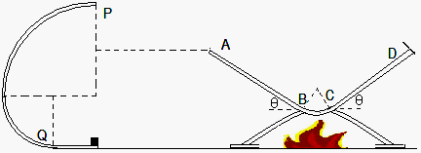
（1）如果滑块恰好能经P点飞出，为了使滑块恰好沿AB斜面进入锅内，应调节锅底支架高度使斜面的A、D点离地高为多少？
（2）接（1）问，求滑块在锅内斜面上走过的总路程。
（3）对滑块的不同初速度，求其通过最高点P和小圆弧最低点Q时受压力之差的最小值。

高三年级物理试题 答案
1.B2.B3.D4.A5.D 6—10 CCABD 11.B12.C13.ABC 14.CD 15.CD 16.BC 17.ABD 18.BCD 19.ABC 20.ACD
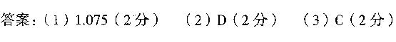
21
22．（12分）
（1）对薄板，由于(M+m)gsin37º<μ（M+m）gcos37º，故滑块在薄板上滑动时，薄板静止不动．（2分）
对滑块：在薄板上滑行时加速度a₁=gsin37º=6m/s² （1分）
由开始至到达B点所用时间为t₁，则$F_{1}=F_{2}=G\frac{m^{2}}{L^{2}}$，解得t₁=1s （1分）
（2）由上问可知，滑块到达B点时速度$F_{1}=F_{2}=G\frac{m^{2}}{L^{2}}$ （1分）
滑块由B至C时的加速度a₂=gsin37°－μgcos37º=2m/s² （1分）
设滑块由B至C所用时间为t，则$F_{1}=F_{2}=G\frac{m^{2}}{L^{2}}$， 解得t=2s （2分）
对薄板，滑块滑离后才开始运动，加速度a=gsin37°－μgcos37º=2m/s² （1分）
滑至C端所用时间为t'，则$F_{1}=F_{2}=G\frac{m^{2}}{L^{2}}$，解得$F_{1}=F_{2}=G\frac{m^{2}}{L^{2}}$s （2分）
滑块与平板下端B到达斜面底端C的时间差为$F_{1}=F_{2}=G\frac{m^{2}}{L^{2}}$s （1分）
23.解：（12分）
(1)$F_{1}=F_{2}=G\frac{m^{2}}{L^{2}}$ ①
$F_{3}=G\frac{m^{2}}{{\left(\sqrt{2}L\right)}^{2}}$ ②
$r=\frac{\sqrt{2}}{2}L$ ③
$F_{1}\text{cos}\text{45}\text{°+}F_{2}\text{cos}\text{45}\text{°+}F_{3}={mω}^{2}r$ ④
由以上得 $2G\frac{m^{2}}{L^{2}}\text{cos}\text{45}\text{°+}G\frac{m^{2}}{{\left(\sqrt{2}L\right)}^{2}}={mω}^{2}\frac{\sqrt{2}}{2}L$
解得：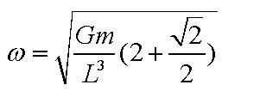 ⑤
(2)
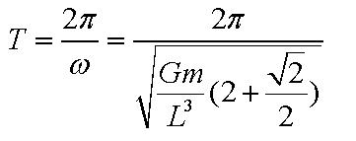 ⑥
解得：$\frac{R^{3}}{T^{2}}=\frac{\text{Gm}(2\sqrt{2}+1)}{\text{16}π^{2}}$ ⑦
24.（20分）解答：（1）在P点 (2分)
到达A点时速度方向要沿着AB， (2分)
所以AD离地高度为 (2分)
(2)进入A点滑块的速度为 (1分)
假设经过一个来回能够回到A点，设回来时动能为，
所以滑块不会滑到A而飞出。 (1分)
根据动能定理 (2分)
得滑块在锅内斜面上走过得总路程 (2分)
（3）设初速度、最高点速度分别为、
由牛二定律，在Q点 (1分)
在P点 (1分)
所以 (2分)
由机械能守恒 (2分)
得为定值
带入的最小值得压力差的最小值为9mg (2分)

